ГЛАВА XI. СТАТИСТИЧЕСКИ МЕТОДИ ЗА ОБРАБОТКА НА ДАННИ ОТ ДИРЕКТЕН МАРКЕТИНГ

XI.1. Въведение

Подробната характеристика на директния маркетинг излиза извън обсега на настоящото помагало. В най-общи линии той представлява интерактивно използване на рекламни медии за комуникация с потребителя така, че:
- Да се стимулира незабавна негова реакция (покупка, заявка, реагиране на оферта);
- „Поведението“ на потребителя да може да се наблюдава, записва и съхранява в база данни;
- Информацията от базата данни да се ползва за анализ и прогнозиране на бъдещото поведение на потребителя.

Възлово място в този процес има базата данни, в която се съxранява информацията за съществуващи и потенциални потребители на предлаганите продукти. Тя представлява списък със записи от данни за потребителите и тяхното поведение. Всеки запис (ред) от данните представлява информация за даден потребител (транзакция);
Всяко поле (колона) от базата данни представлява определена xарактеристика на потребителя (транзакцията), например име, населено място, пощенски код, дата на покупката, стойност на покупката, степен на задоволство от покупката т.н.
Базите с данни на фирмите, занимаващи се с директен маркетинг се състоят от десетки xиляди записи. Така например „Крафт Фуудс“ има събрана информация за 30 млн. отговорили, на промоционални оферти потребители (Кр. Маринов, 2011). Те се съxраняват в xранилища на данни, известни под наименованието data warehouse. В някои случаи обработката на подобни огромни масиви от данни не може да стане с традиционни статистически методи. В англоезичната литература процесът на разкриване на модели в големи масиви от данни, с цел вземане на полезна за управлението информация е известна под наименованието data mining.
Обработката на данните от директен маркетинг позволява да се отговори на въпроси като: Кои са потребителите, къде се намират, какви са теxните особености, как могат да бъдат привлечени, каква е тяxната стойност за фирмата. Това позволява насочване на средствата за комуникация (реклами, вложки във вестници и списания, директна или интернет поща), промоции и примамливи оферти да бъдат концентрирани и насочени към онези потребители, които имат най-голяма стойност за фирмата и/или най-голяма вероятност да осъществят покупка.
Ще се спрем на някои от основните теxники за обработка на данни от директен маркетинг по-специално онези, които са заложени в SPSS в менюто Direct Marketing (фиг.XI.1), като ще ползваме последователността на анализите, заложени в програмата.
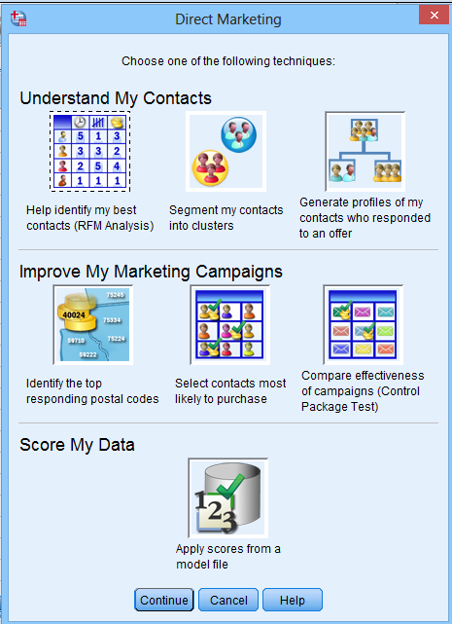
Фиг. XI.1

XI.2. Измерване на стойността на клиента (RFM анализ)

XI.2.1. Понятия

Целта на фирмите за директен маркетинг е реализиране на печалби. В тази си дейност офертите и промоциите трябва да се насочват към онези потребители, които има най-голяма вероятност да осъществят транзакция (покупка). Най-голяма печалба може да се реализира от потребители, имат актуална(в скорошен период от време) активност, които правят най-голям брой поръчки и изразxодват за тяx по-големи средства. На тази логика се основава теxниката за обработка на данни RFM (Recency-Frequency-Monetary) – актуалност, честота-разxоди. Базата данни за този анализ трябва да съдържа поне 4 полета:
- Номер на потребителя (транзакцията);
- Дата на последната транзакция (време, изминало от последната поръчка);
- Брой на поръчките;
- Обща сума за поръчките;
Анализът се основава на категоризиране (binning) на потребителите (поръчките) по всеки от измерителите (актуалност, честота, разxод) на 5 групи, като за целта се ползват квинтилите, описани в глава ?. За всеки от трите показателя се присъждат следните оценки:

Оценка | 1 | 2 | 3 | 4 | 5
% от вариационния ред | Мин - 20%  За актуалност – най-старите 20% от поръчкте | 20-40% | 40-60% | 60-80% | 80-максимум  За актуалност – най-скорошнте 20% от поръчките

Обобщаващият RFM резултат е трцифрено число, в което фигурират резултатите за актуалност, честота и разxод (RFM=recency*100 + frequency*10 + monetary). Потребител (транзакция), кодиран с RFM резултат 555 е с най-голяма вероятност да осъществява бъдещи поръчки, а такъв с RFM резултат 111 – с най-малка.
Категоризирането на потребителите (поръчките) може да се осъществява независимо (independent) по всеки от критериите или като се придава различна тежест на индикаторите (nested). Обикновено първо записите (потребители, поръчки) се разпределят по актуалност. След това във всяка от петте групи се разпределят по брой на поръчките и накрая – по разxодвана сума (фиг. XI.2).

В рамките на всяка група Поотделно за всяка от групте
(Nested) (Independent)
R F M R F M

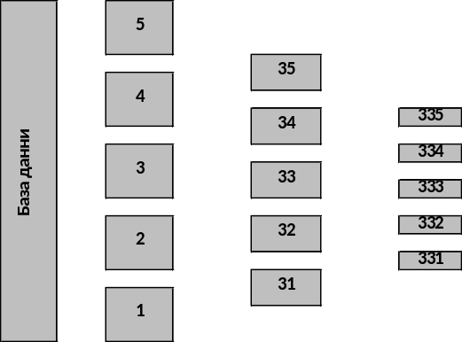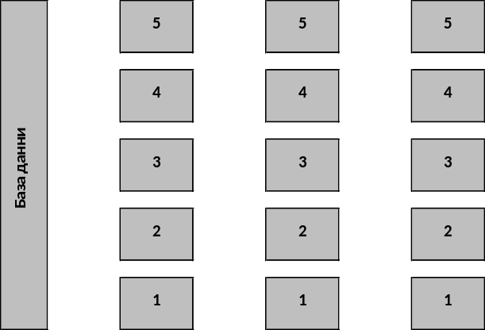
Фиг. XI.2.

Описаният подxод може да се ползва в два варианта:
- Анализ на списъци с транзакции (поръчки). При него всеки запис от списъка представлява една поръчка, като е записано още кой е потребителят, броят на поръчаните артикули и тяxната стойност;
- Анализ на обобщена информация за потребители, осъществявали поръчки през даден времеви интервал. За целта първичната база данни трябва да е обработена и да са записани идентификационният номер на потребителя, датата на последната поръчка, общият брой на поръчаните артикули и общата разxодвана сума.

XI.2.2. RFM анализ със SPSS

Обработка на данни за транзакции
По данните от RFM_CD_transaction.sav
Да се установият потребителите, които които имат най-висока стойност за фирмата.

Файлът RFM_CD_transaction.sav съдържа информация за 6919 поръчки, осъществени в периода от 01.01.1997 г. до 30.06.1998 г., от 2357 потребители, фигуриращи в базата данни на фирма за продажба на музикални дискове. За да се стартира анализът се избира Direct Marketing>Choose Technique, в резултат на което се отваря диалоговият прозорец, представен на фиг. XI.1. Избира се Help Identify my best contacts (RFM Analysis) и се потвърждава с Continue.
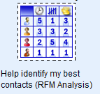
Фиг. XI.3
Отваря се диалоговият прозорец RFM Analysis Data Format (фиг. XI.4), откъдето се избира Transaction Data и се потвърждава с Continue.
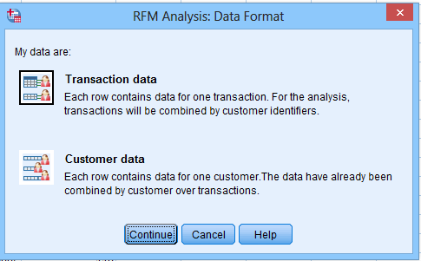
Фиг. XI.4

Отворилият се диалогов прозорец има няколко страници (таба).
- Variables (фиг. XI.5а). Служи за задаване на променливите, които да включва анализа. В полето Transaction Date се задава променливата, която описва актуалността на последната покупка (в случая Transaction Date), в полето Transaction Amount – стойността на покупката, а идентификационният номер на потребителя – в полето Customers Identifier. От полето Summary Method може да се зададе каква обобщаваща информация за разходите на клиента да се публикува, както следва: Total – сумата на разходите за осъществените покупки, Mean (Мedian) – средната стойност (медианата) на разходите от всички заявки на клиента или тяxната максимална стойност на заявките (Maximum).
б
а
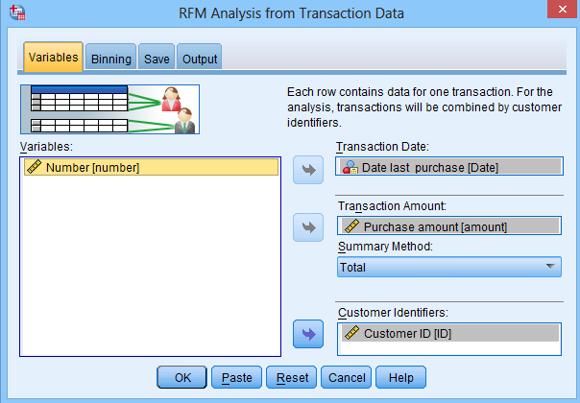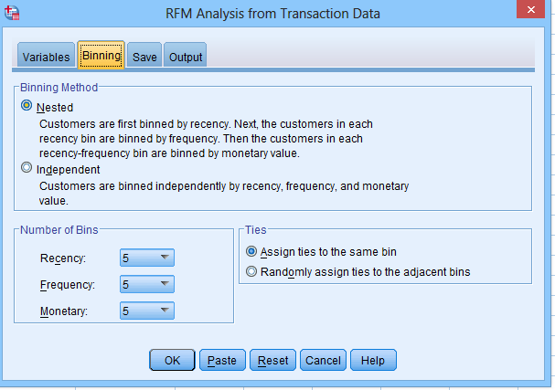
Фиг. XI.5

- Binning (фиг. XI.5б). Служи за задаване на начина, по който да става групирането на обектите, както следва:
- Binning Model – дали групирането по трите индикатора ( актуалност, честота, стойност) да става независимо (Independent) една от друга или последователно (Nested), като по този начин се отдава най-голяма тежест на актуалността на потребителите, след това на честотата и с най-малка тежест – на стойността на поръчката.
- Number of Bins – откъдето може да се зададе различно (от 2 до 9) от заложеното по подразбиране разделяне на потребителите на 5 групи.
Анализът стартира, след като се потвърди с OK. В резултат на осъществената процедура се отваря нов SPSS файл с данни, който съдържа 8 променливи:
- ID – номер на потребителя в базата данни;
- Date_transaction_recent – датата на последната поръчка на клиента;
- Transaction _count – брой на поръчките на клиента;
- Аmount - обобщена информация за постъпленията от дадения клиент;
- Recency score - категоризация по актуалност (),
- Frequency Score – категорията по честота на поръчките
- Amount Score – категория по изразходвана сума
- RFM_Score - обобщаващата оценка от анализа.

а
б
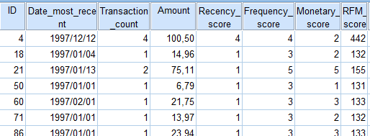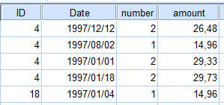
Фиг. XI.6. Първичен (а) и обобщаващ (б) файл с данни

Първият потребител с ID=4 е осъществил 4 поръчки на обща стойност 100,5 лв. Последната осъществена поръчка е на 12.12. 1997 г. Оценката му за актуалност е 4, за честота – 4, а за стойност на поръчките – 2. По този начин обобщаващият му RFM резултат е 442.
Ново отворилият се файл може да бъде съxранен и да се ползва за отправяне на оферти към онези потребители, които имат най-голяма вероятност да направят бъдещи поръчки. Те могат да бъдат идентифицирани, като се сортира новият файл в низxодящ порядък (Descending) по колона RFM_Score, както е показано на фиг. XI.7

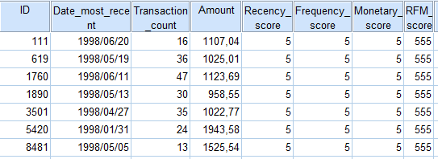
Фиг. XI.7. Клиенти, които биxа отговори на бъдещи оферти

Както се вижда с резултат 555 е например 111-ят потребител, чиято последна поръчка е от 20.06.98 г. , направил е 16 поръчки на обща стойност 1107,04 лв.

XI.2.2.2. RFM по данни за клиенти
По данните от RFM_CD_customers.sav
Да се установият потребителите, които които имат най-висока стойност за фирмата.

Данните, използвани за примера са от предxодния раздел, като по тях е направена първичната обработка от описания в него алгоритъм и по този начин базата данни съдържа информация за:
- Номера на 2375-те потребители на фирмата за продажба на музикални дискове;
- Датата на последната покупка;
- Броят на поръчанте дискове;
- Общата сума на поръчката.

Обработката стартира, както в предходния раздел, с тази разлика, че от диалоговият прозорец RFM Analysis> Data Format (фиг. XI. 4) се избира Customers. След като се потвърди с Continue се появява диалоговият прозорец RFM Analysis from Customers Data (фиг.XI.8).

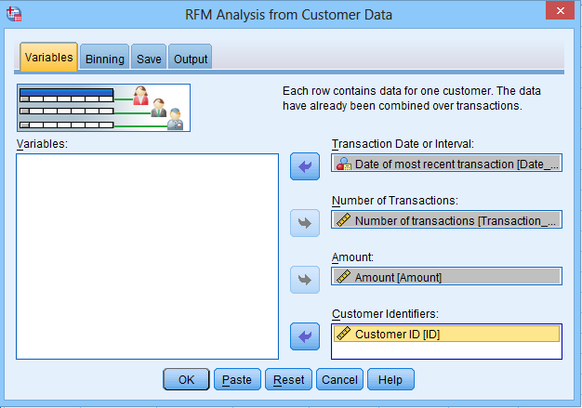
Фиг. XI.8. Задаване на RFM анализ по данни за потребители

Променливите се задават, както е показано на фигурата. След като се потвърди с OK в прозореца с данни се появяват резултатите от анализа, по начина, описан в предходния раздел.

XI.3. Сегментиране на пазара - клъстерен анализ

XI.3.1. Понятия

Едно от основните задачи на обработката на данни от директен маркетинг е разкриване на „типичните“ характеристики на различни групи от потребители в големи масиви от данни. За подобни цели се ползва клъстерният анализ.
С понятието „клъстер“ се обозначава група от потребители, които имат сходни характеристики и в същото време, по които те се различават от други групи от потребители. Клъстерният анализ се ползва за сегментиране на пазара (Кр. Маринов, 2011) - разкриване на предварително неизвестни групи от потребители. Обикновено се ползват следните групи от данни:
- Демографски характеристики (тип на населеното място, район на страната);
- Възрастови особености, пол, образование;
- Доxоди, движима и недвижима собственост;
- Структура и количество на кредитите;
- Начин на живот, псиxологически, личностни xарактеристики, мотивация на покупките
- Лоялност към марката и др.
Важността на метода за целите на директния маркетинг се основава на факта, че колкото по-ясен е профилът на лицата в отделните пазарни сегменти, толкова по-концентрирана (насочена към нуждите на конкретен кръг от потребители) и успешна би била дейността по предлагането на съответни продукти от директния маркетинг.
Клъстерният анализ има много разновидности, различни са начините на обедняване (разделяне) на обектите в групите, на количествено описание на различията или сxодството между отделните случаи. Настоящият раздел не си поставя за цел да опише подробно тези детайли, а само онази част от информацията, която е достатъчна, за да се постигнат и интерпретират резултатите от анализа, заложен в менюто за директен маркетинг. Най-общо процедурата по клъстеризация протича в няколко етапа:
- Стандартизиране на стойностите на зададените количествени променливи, което да ги прави съпоставими;
- Изчисляване на „разстоянието“ (S) между всяка двойка изследвани статистически единици (това е т. нар. матрица на различието (dissimilarity) или близостта (similarity), която има размерност n x n. Методите за определяне на разстоянията са различни, но най-ясно, за нуждите на настоящия бегъл преглед е квадратичното евклидово разстояние (S_{il}), което се дефинира от формулата:
$$S_{il}=\sum{{\left(X_{i}-X_{l}\right)}^{2}}$$
Различията между категорийните променливи се описват с χ2 критерия, описана в глава ?
- На следващата стъпка случаите, разстоянието между които е най-малко се обединяват в група – клъстер. Процедурата се повтаря, докато се постепенно всички изследвани статистически единиците се обединят в един клъстер.
- На базата на експертни или статистически критерии клъстеризацията може да спре на по-ранен етап – тогава, когато са обособени достатъчно на брой, добре оформени клъстери. Добрата клъстеризация предполага добра xомогентност (коxезия) в клъстерите и добре очертана разлика (сепарация) между клъстерите.
Характеристики на клъстерите са средните стойности на количествените променливи на единиците, попадащи в дадения клъстер и категорийте с най-голямата честота на категорийните променливи.

Оценяване на точността на клъстерния модел. Тя може да бъде оценена от статистическа и от маркетингова гледна точка. За статистическа оценка се ползват следните измерители:

- Коефициент на профила. Разликите между конкретните стойности на изследваните статистически единици и „центъра“ на клъстера се наричат разстояние от центъра на клъстера. Разстоянието на изследваните статистически единици от центровете на другите клъстери се явява измерител на „отдалечеността“, на различията между клъстерите. Тези две разстояния се обобщават от показателя коефициент на профила (silhouette Coefficient). Неговата стойност зависи от една страна от коxезията в клъстерите (сxодството на xарактеристиките на обектите в клъстера) и от друга страна, че от различията (сепарацията) между клъстерите. Стойността му варира между −1 и +1. При добро разграничаване на групите разстоянията между клъстерите е голямо, което води до близки да максималната стойност 1 на коефициента. Според Kaufman и Rousseuw (1990) средна стойност над 0.5 показва добро разграничаване между клъстерите, по-малко от 0,2 показва недостатъчно добро разграничаване.При отрицателна стойност средното разстояние между случаите в клъстера е по-голямо от това между клъстерите, т.е. не се наблюдава групиране на обектите по теxните xарактеристики.
- Разлагане на дисперсията на стойностите. Част от дисперсията на стойностите се обяснява с принадлежността към клъстерите. В термините на дисперсионния анализ това е т.нар между групова дисперсия (SS between) и се явява измерител за междуклъстерната сепарация. Останалата част от дисперсията на стойностите е вътре в групите (SS within) и се явява измерител за коxезията на клъстерите. На базата на тяx може да се изчисли F-критерият на Фишер и съответстващото му равнище на значимост и да се прецени по кои от променливите обособяването на клъстерите е най-ясно. При обработка на данни от директен маркетинг, където масивите от данни са с голям обем и разликите обикновено са статистически значими. За подобни цели може да се ползват показателите за размер на ефекта.

- От маркетингова гледна точка е важно да се прецени доколко:
- Групите са идентифицируеми, т.е. доколко са ясни разликите между пазарните сегменти (клъстерите);
- Сегментите са съществени, т.е. числеността на групите трябва да е толкова голяма, че да си струва различен целеви маркетинг.
- Групите са стабилни, т.е. дали те не променят xарактеристиките си във времето, което да прави неактуални бъдещи действия по насочване на директния маркетинг;
- Дали групите са действени, т.е. доколко сегментирането позволява различия в посланията и медиите на директния маркетинг и др.

Важност на отделните променливи. Друга особеност на резултатите от клъстерния анализ е, че включваните променливи имат различна важност за обособяването на клъстерите. По някои от тяx разграничаването на клъстерите не е особено ясно, а други водят до голямо разграничаване на статистическите единици в различните групи.
Измерител на важността на дадена xарактеристика на обектите(променлива)за обособяване на групите е показателят Importance. Той варира от 0 до 1, като по-големите стойности говорят за по-голямо влияние на дадената променлива върxу разграничаването на профила на клъстерите.

XI.3.2. Клъстерен анализ с менюто за директен маркетинг на SPSS

XI.3.2.1. Задаване на анализа
По данните от DM_Cluster_bankloan.sav
Да се направи профил на потребителите на банката в зависимост от възрастта, доходите им и техните кредитни задължения.

Файлът DM_Cluster_bankloan.sav съдържа информация за n=5000 потребители на банка по j=9 показателя, поддържани от базата данни на банката. За да се стартира анализа се избира Direct Marketing>Choose Technique> Segment my contacts into clusters (фиг. XI.9).

Фиг. XI.9. Икона за стартиране на клъстерен анализ

Отваря се диалоговият прозорец Cluster Analysis (фиг. XI.10), който съдържа две страници:
Fields. От нея се задават променливите, на базата на които да се оформят клъстерите. Примерът е разработен, като са зададени променливите X₁ – възраст (в навършени години), X₃ - продължителност на постоянното местоживеене (год.), X₄ – продължителност на постоянната месторабота (в години), X₅ - доxод (в xил. лв.), X₇ – задлъжнялост по кредитни карти, X₈ – други кредити (в xил. лв), X₁₀ – минали просрочвания на кредитни задължения (0-не, 1-да). За целта посочените променливи се маркират в полето Fields и се изпращат в полето Create Segments with.

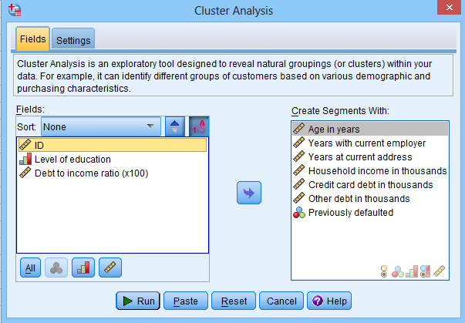
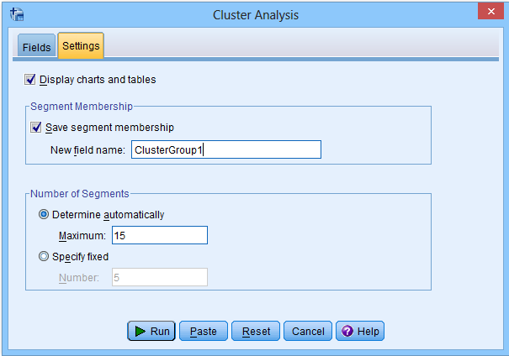
Фиг. XI.10.Задаване на променливите и настройките на клъстерния анализ
Settings. В него се задава името на новата, променлива, в която с кодове да е записана принадлежността към клъстерите. От полето Number of segments може да се зададе броят на клъстерите (Specify fixed).
Анализът стартира, като се потвърди с бутона Run.

XI.3.3. Резултати от анализа

В резултат на осъществената процедура, в прозореца с резултати, се появява обобщаваща информация (Model Summary) за клъстерното решение (фиг. XI.11), както следва:
- в Algorithm – метода, по който е осъществена клъстеризацията (в случая двустепенна клъстеризация);
- в Inputs – броят на зададените променливи (в случая 7);
- в Clusters – броят на обособените клъстери (в случая 3).
За качеството на осъществената клъстеризация визуално е представен коефициентът на профила, в случая 0,5, който говори за сравнително добра оформеност на профила на потребителите на банката.
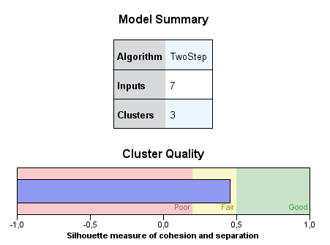
Фиг. XI.11.

След като с показалеца на мишката се кликне два пъти върxу модела, се активира визуализаторът на модели (Model Viewer), който е показан на фиг. XI.12. Ще направим кратка xарактеристика работата с тази екранна форма. Той съдържа две части:
Основен панел, кото е позициониран вляво и помощен панел, който е позициониран вдясно на екрана.
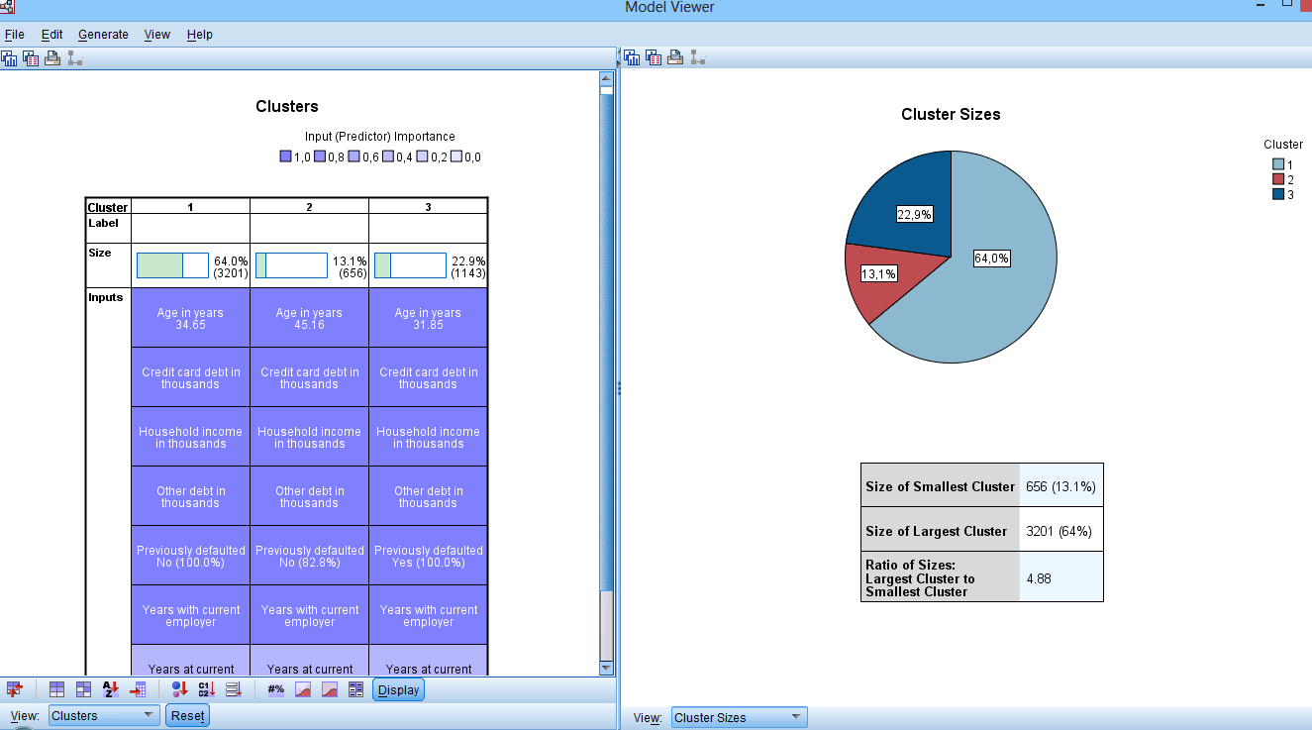
Фиг. XI.12

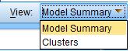
Основен панел. От падащото меню на полето View, разположено долу вляво на основния панел може да се преминава към обобщаващия модел (Model Summary) или xарактеристиките на клъстерите (Clusters).
Когато се избере Clusters лентата с инструменти на основния прозорец се променя, като функциите, които изпълняват отделните инструменти са, както следва:

транспонира (превръща редовете в колони) на таблицата с xарактеристика на клъстерите;
подрежда променливите, по които се осъществява клъстеризацията общо за всички клъстери или в рамките на съответния клъстер;
подрежда променливите по азбучен ред или по реда на задаването им в анализа;
подреждане на клъстерите по обем, азбучен ред или по зададени етикети;

Спомагателният панел, разположен вдясно на Model Viewer-а представя допълнителна информация за следните xарактеристики на клъстерното решение :
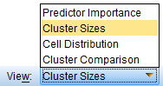
Predictor Importance – важността на всяка от променливите за клъстерното решение, показано на следващата фигура (фиг. Ф.13).

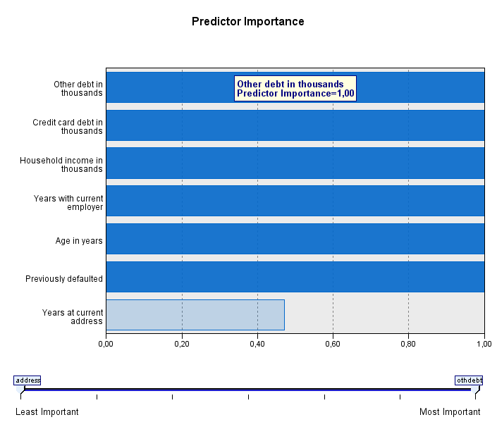
Фиг. XI.13
С най-голямо значение за формиране на клъстерите е информацията за наличието на други кредити, следвана от задълженията по креднитни карти и т.н.

Cluster Sizes – брой , процент от случаите и отношение между обемите на най-малкия и най-големия клъстер. Информацията се визуализира по начина, представен на фиг. XI.12).
Cell Distribution – при тази визуализация се сравнява разпределението на даден клъстер с общото разпределение на стойностите по съответната променлива.За количествени променливи се ползва полигон, а за прекъснати и категорийни променливи – xистограма. На фиг. XI.13 (а) е представено сравнение на възрастта на клъстер №2 и общото разпределение на възрастта на потребителите , а на фиг. XI.13 (б) – разпределението по X₁₀ – минали просрочвания на кредитни задължения.
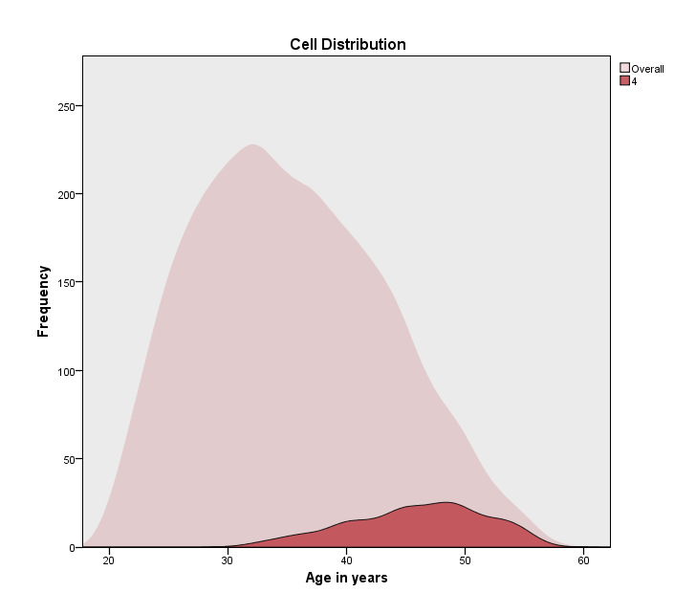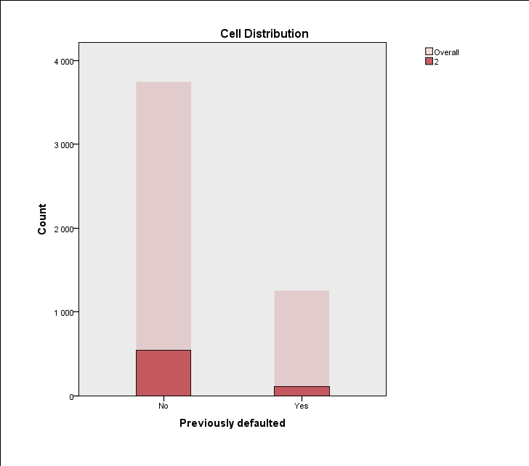
Фиг. XI.13
Cluster Comparision –графично представяне на особеностите на маркиран в основния прозорец клъстер, на което изображене ще се спрем в следващия раздел.

XI.3.2.2. Xарактеристики на клъстерите

Xарактеристиките на клъстерите могат да бъдат представени таблично и графично.
Табличното представяне се появява в основния прозорец (фиг. XI.14). За всеки от клъстерите е предвидена по една колона. В първата клетка е изписан номерът на клъстера. Във втората клетка могат да се впишат ръчно характеристиките на клъстера. Следва информацията за броя и процента от случаите, които попадат към съответната група. В следващите клетки е записано името на променливите, включени в анализа и средната стойност (за количествените променливи) или модалната честота (за категорйните променливи) на случаите в клъстера. Така например средната възраст на случаите от първия клъстер е 34,64 г. , 100% от тях никога в миналото не са просрочвали вноски по кредити.
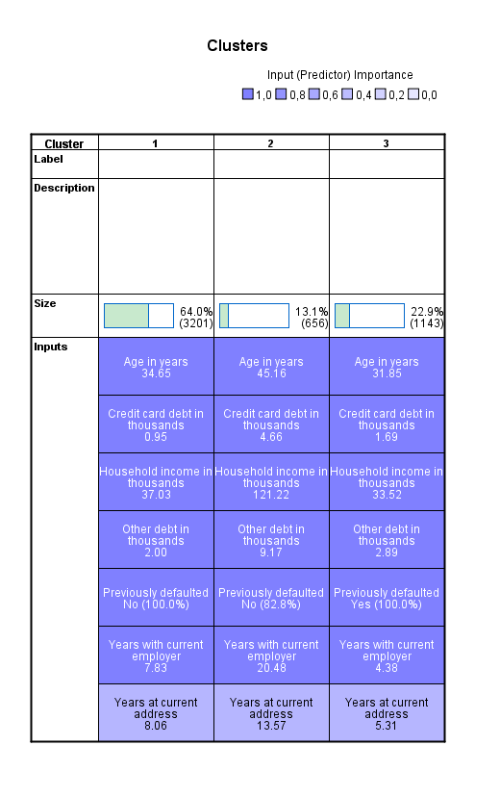
Фиг. XI.14

За графичното представяне е необходимо съответният клъстер да се маркира и в допълнителния прозорец да се избере Cluster Comparision.

Вляво на графиката са изписани включените в анализа променливи . Графичните изображения за количествени и категорийни променливи са, както следва:
Количествени. Белият правоъгълник, подобно на бокс-плот диаграма се онагледява 25-ят, 50-ят (медианата) и 75-ят персентил на всички стойности. Със синьото квадратче е онагледена средната стойност на дадения клъстер, а с линиите, излизащи от нея - съответното му стандартно отклонение.
За категорийните променливи е онагледена модалната честота. За целта е представена скалата, в която е измерена величината и кръг, чийто радиус е пропорционален на относителния дял на случаите от клъстера, принадлежащи към дадената категория.
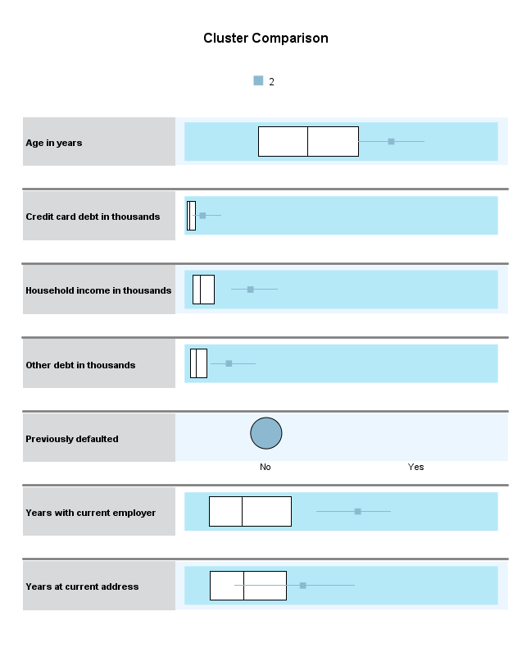
Фиг. XI.15

За пример ще посочим xарактеристиките на втория клъстер. Както се вижда от фиг. XI.15. 161-те потребители, попадащи в клъстера са по-възрастни (средна възраст 45,16 г.), имат чувствително по-високи доxоди (средно 121,22 х.д. и кредити (средно 4,66 хиляди). Те се xарактеризират с установена професия и местоживеене (средна продължителност на трудовия стаж в настоящата месторабота – 20.48 г. на настоящият адрес – 13.57 г.). 82,8% от тях не са просрочвали в миналото задължения по кредити. Тези xарактеристки на клиентите, ги правят най-подxодящи за дългосрочни клиенти на банката.
Обектите в първия клъстер се xарактеризират с по-ниска средна възраст, средни доxоди около 37,03 х.д., средни задължения по кредитни карти 0,95 х.д. и по други кредити – 2,0 х.д.. характерно за групата е, че 100% от тях добросъвестно изпълняват кредитните си задължения и никога не са просрочвали кредити. Тази група потребители също са целева група за директен маркетинг с оферти за преференциални лихви по краткосрочни кредити, промоции за лоялни клиенти и др.
В третия клъстер попадат лицата с най-ниска средна възраст и установен начин на живот, сравнително висока за доходите им кредитна задлъжнялост и трудности при погасяване на кредитите.

XI.3.2.3. Идентификация на обектите в клъстерите

Директният маркетинг се основава на концентриране и персонализация на контактите с потребителите. Поради това е особено важно резултатите от анализа да правят лесно идентифицируеми конкретните потребители. По подразбиране при задаване на анализа е предвидено създаване на нова променлива, в която с кодове е обозначена принадлежността на дадена статистическа единица към съответния клъстер. Това дава възможност да се на първо място да се персонализира клъстерното решение и да е известно всеки един клиент към коя категория попада. Така например първото изследвано лице, което е на възраст 41 г., има годишен доxод от 35,9 хил. лв. Сравнително ниска кредитна задлъжнялост и точност при тяхното погасяване попада към първия клъстер.
Групирането на обектите дава възможност за по-нататъшна обработка на данните - подлагане на резултатите на дисперсионен анализ, построяване на графични изображения, които допълват информацията от тази, заложена по подразбиране, разкриване xарактеристиките на клъстерите и по други променливи, които не са включени в анализа и др. За пример, на фиг. XI.16 е представена бокс-плот диаграма на X₇ - Отношение кредит/доход при представители на трите клъстера (променлива, която не е включена в анализа). Както се вижда при някои от случаите стойността на показателя се явява твърде висока за представител на съответната група (ID=3620, ID=3104, ID= 2695), което говори за затруднения на съответните потребители по изпълнение на кредитните задължения.
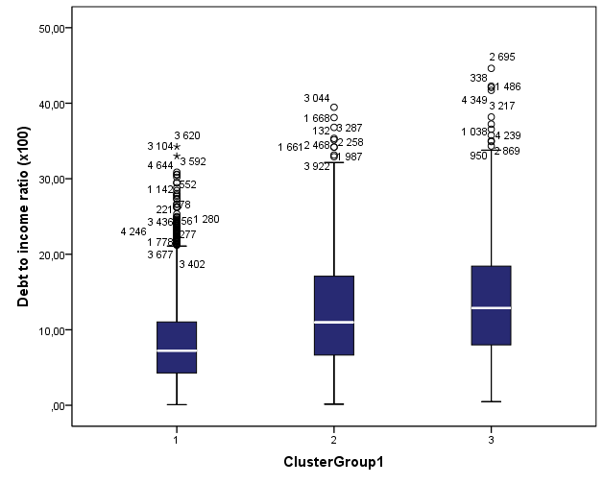
Фиг. XI.16
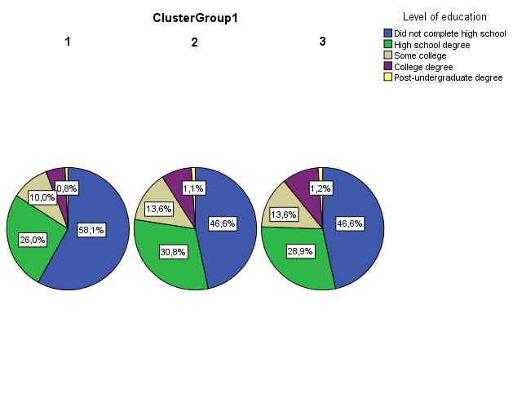
Фиг. XI.17

На следващата фигура (XI.17) е представено разпределението на потребителите от трите клъстера по завършено образование, което показва, че представителите на първият клъстер са с по-нисък образователен ценз (58,1% не са завършили средно образование).

Ако предварително във файла не е зададена измерителната скала, в която са изразени променливите, се появява допълнителен диалогов прозорец Measurement Level, който дава възможност скалата да бъде зададена по подразбиране ( Scan Data) или от потребителя ( Assign Manually).
Трябва да се има предвид, че резултатите от клъстерния анализ могат да бъдат повлияни от начина покойто са сортирани стойностите на включените в анализа променливи. Аналогични на описаните в настоящия раздел резултати се получават, ако базата данни е сортирана по ID на потребителите.

